[1][匝道](http://baike.baidu.com/view/414889.htm" \t "_new)，又称引道，是工程学上的术语，通常是指一小段提供车辆进出主干线高速公路、高架道路、桥梁及行车隧道等）与邻近的辅路，或其他主干线的陆桥/斜道/引线连接道，以及集散道等之附属接驳路段。它是构成道路交流道的主要交通建设。

1.在t型(y型)互通立交中,通常将相交的主要道路定义为主线,相交次要道路定义为引线,连接引线与主线互通的线路称为匝道。

2.交叉口所谓“匝道”,是指在立交处连接立交上、下道而设置的单车道单方向的转弯道路.匝道的曲线元也是由直线段、圆曲线段和缓和曲线段组成的。

3.在线路立体交叉部位,线路的连接都是由不同种的曲线线形连接而成、称为匝道.由于匝道形式多样、其中桩的坐标计算就非常困难.笔者通过实际操作.摸索出将曲线分成各曲线元的方法来计算中桩坐标、以此来解决匝道各种线型的中桩坐标计算问题。

4.t交图1普遍采用的互通式立体交叉形j℃出入高速公路的连接道路称为匝道,m道的Ⅲ入口处与高速公路连接的[平顺](http://baike.baidu.com/view/171261.htm)性影响着车辆的安全行驶,这里也是高速公路瓦通设计的难点和重点。

**2原理**

入口处匝道过后是加速车道，出口处匝道紧接在减速道之后。匝道内车速一般要求低于40km/h，加速车道内应迅速加速至60km/h以上。

**驶入**

在匝（zā）道上，（驶入）迅速提高车速。但不得超过标志限定的速度。在匝道上不准超车、掉头、停车和倒车。

驾驶车辆从匝道进入高速公路加速车道后，打开左转向灯或者不打开均可，尽快将车速提高到每小时60公里以上，并仔细观察车道上车辆行驶的情况，选择驶入行车道的时机。不准在加速车道紧急制动或停车。行车道车辆稀少时，可以正常行驶车辆后驶入行车道；遇高速公路正常行驶车辆尾随相距较近时，应控制好车速，在所有车辆通过后再驶入行车道。

**驶出**

车辆驶出高速公路时，应适时向右侧变更车道。距出口500m处，开启右转向灯，适当调整车速，[平顺](http://baike.baidu.com/view/171261.htm)地驶入减速车道。经减速车道减速后进入匝道。（驶出）要降低车速。进入匝道之前，应关闭转向灯，控制车速，使车速降到标志规定值以下。在匝道上，注意其他车道的合流车辆，礼让行车，不得争道抢行。

**高速公路硬路肩概念：**

        高速公路硬路肩是高速应急车道，并非部分驾驶员理解的有急事走应急车道。所谓“应急”有两方面含义：一是出险要救急，即救险之用；二是道路上的突发情况要救急，如车辆事故或者故障。所以个别人的急事当然不在应急之列。

**两张高速公路路肩图片：**

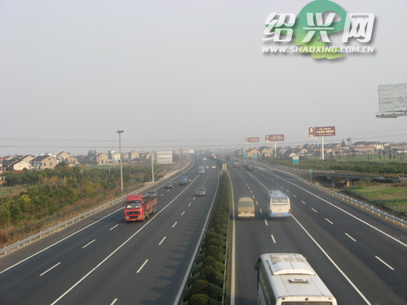

第一张高速公路路肩图片

(靠高速公路围栏边上的小道就是路肩，也就是所说的应急通道)

**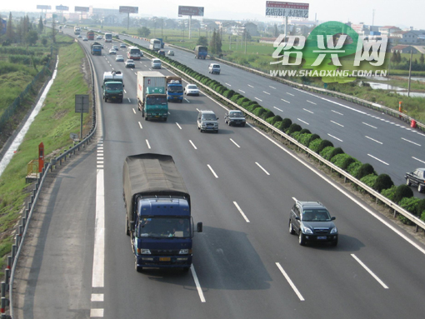**

第二张高速公路路肩图片